(4 tiết)
* Thời gian thực hiện:4/11 /2024 đến 29/ 11 / 2024

* NỘI DUNG:
- Hát: Học sinh lớp Hai chăm ngoan
- Đọc nhạc: Bài số 2
- Nghe nhạc: Vui đến trường
- Vận dụng sáng tạo
I. YÊU CẦU CẦN ĐẠT:
* Năng lực âm nhạc.
- Nêu được tên bài hát và tác giả, hát đúng giai điệu, lời ca bài hát Học sinh lớp Hai chăm ngoan, biết hát kết hợp với gõ đệm, hát kết hợp với vận động cơ thể.
- Đọc đúng cao độ, trường độ bài đọc nhạc theo kí hiệu bàn tay và biết gõ đệm cho bài đọc nhạc.
- Cảm nhận được tính chất vui tươi và biết thể hiện cảm xúc khi nghe bài hát Vui đến trường. Nêu được tên bài hát và tác giả.
- Thông qua bài hát và vận động cơ thể trong bài đọc nhạc giúp HS cảm nhận về nhịp 2/4, tiết tấu và nhịp độ nhanh - chậm trong âm nhạc.
* Năng lực chung.
- Tự tin, tích cực tương tác, phối hợp với nhóm trong các hoạt động học tập.
* Phẩm chất.
- Thể hiện được niềm vui, tình cảm bạn bè, thầy cô dưới mái trường thân yêu
II. ĐỒ DÙNG DẠY HỌC:
- Đàn phím điện tử, bài giảng điện tử, loa, file âm thanh, hình ảnh.
- SGK, SGV, Vở bài tập âm nhạc 2.
- Nhạc cụ gõ (hoặc nhạc cụ tự chế).
III. HOẠT ĐỘNG DẠY HỌC CHỦ YẾU:
TIẾT 11:

ÔN TẬP ĐỌC NHẠC:
BÀI SỐ 2
NGHE NHẠC:
VUI ĐẾN TRƯỜNG

* Yêu cầu cần đạt:
- Đọc được bài đọc nhạc theo kí hiệu bàn tay kết hợp nhạc cụ đệm, vận động cơ thể.
- Nêu được tên bài hát, tên tác giả bài hát Vui đến trường.
- Cảm nhận được tính chất vui tươi và biết vận động cơ thể theo nhịp điệu của bài hát Vui đến trường.

Tiến trình bài dạy | Hoạt động của GV và HS
1. Mở đầu.  - Trò chơi “Ai nghe tài hơn” | - GV đàn 3 nốt Đô - Rê - Mi và yêu cầu HS đọc theo. Sau đó GV đàn nốt bất kì trong 3 nốt và yêu cầu HS đọc. HS đọc nhanh và chính xác sẽ được khen.  - GV nâng cao dần độ khó 4,5 hoặc 6 nốt để HS phát triển tai nghe.  - GV nhận xét, tuyên dương và liên kết giới thiệu vào bài mới.
2. Luyện tập, thực hành.  Ôn tập đọc nhạc: Bài số 2  - Nghe giai điệu.  - Đọc nhạc với nhạc đệm.  - Đọc nhạc theo kí hiệu bàn tay kết hợp nhạc đệm.  - Đọc nhạc kết hợp gõ đệm theo phách.  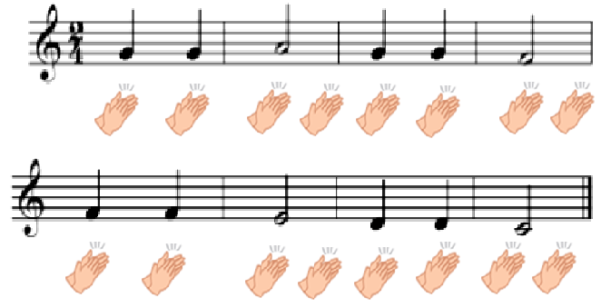 | - GV cho HS nghe lại giai điệu và yêu cầu HS đọc nhẩm lại.  - GV yêu cầu HS đọc lại bài đọc nhạc với nhạc đệm 2-3 lần bằng nhiều hình thức tổ/ nhóm/ cá nhân.  - GV nhận xét, tuyên dương và chỉnh sửa cho HS (nếu cần).  - GV mở nhạc đệm và yêu cầu HS đọc nhạc theo kí hiệu bàn tay theo nhiều hình thức: nhóm/ tổ/ cá nhân.  - HS nhận xét bạn sau hoạt động, GV nhận xét, tuyên dương và sửa sai cho HS (nếu có).  - GV hướng dẫn HS đọc nhạc kết hợp với gõ đệm theo phách.  - HS thực hiện đọc nhạc kết hợp đọc nhạc kết hợp vỗ tay theo phách bằng nhiều hình thức tổ/ nhóm/ cá nhân. Khuyến khích HS sử dụng nhạc cụ để gõ đệm.  - GV yêu cầu HS nhận xét bạn sau hoạt động.  - GV nhận xét, tuyên dương và sửa sai cho HS (nếu có).
3. Vận dụng, trải nghiệm.  - Đọc nhạc kết hợp với vận động cơ thể.  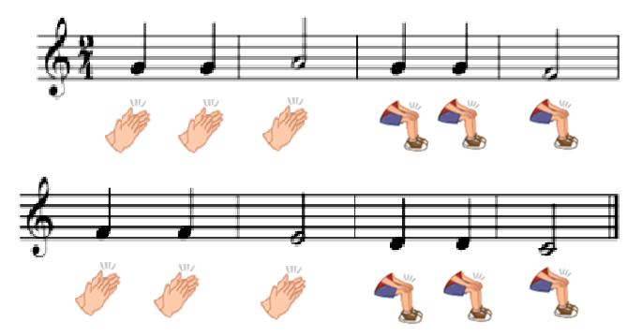 | - GV Hướng dẫn HS đọc nhạc kết hợp vận động cơ thể như vai, tay, đùi, chân, …  - HS đọc bằng nhiều hình thức tổ/ nhóm/ cá nhận. Khuyến khích HS sáng tạo động tác vận động.  - GV yêu cầu HS tự nhận xét và nhận xét bạn sau hoạt động.  - GV nhận xét, tuyên dương và sửa sai cho HS (nếu cần).
4. Hình thành kiến thức mới.  Nghe nhạc: Bài hát Vui đến trường  - Giới thiệu tác giả, tác phẩm.  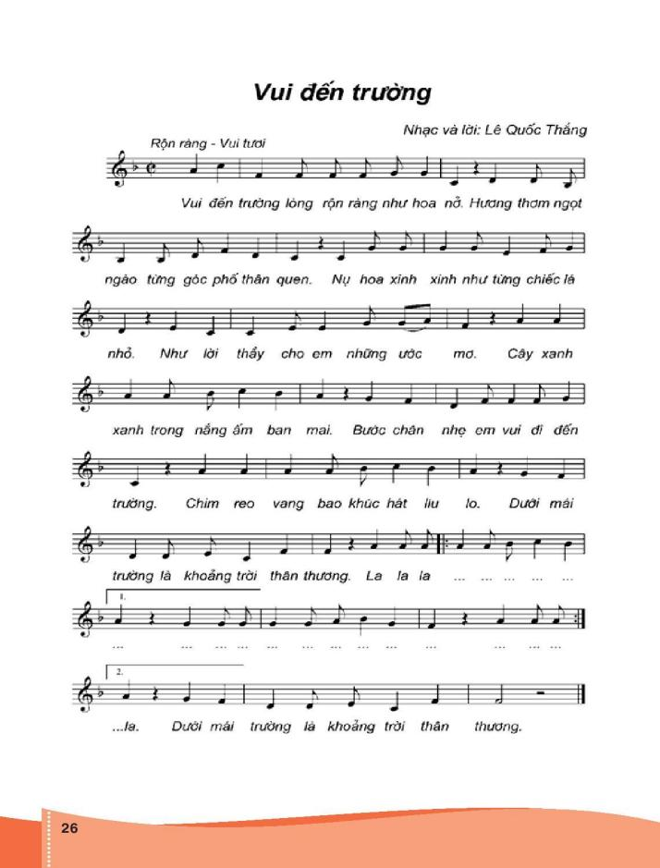  - Nghe nhạc.  + Thể hiện tính chất vui tươi.  - Nghe và tìm hiểu nội dung bài hát.  + Trên đường đến trường, các bạn gặp những cảnh vật gì? | - GV cho HS quan sát tranh, hình ảnh bản nhạc và giới thiệu tác giả Lê Quốc Thắng với bài hát Vui đến trường.  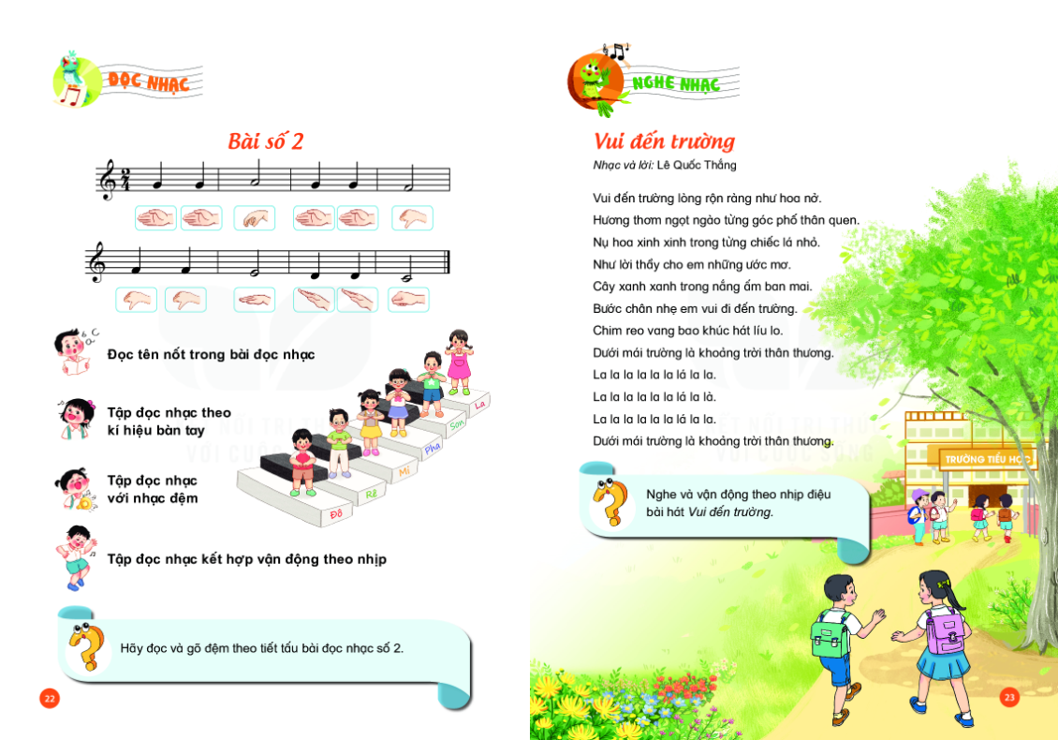  - GV hát/ mở file học liệu để HS nghe bài hát qua một lần và gợi ý để HS nêu cảm nhận ban đầu về giai điệu, tính chất âm nhạc của bài hát.  - GV nhận xét, tuyên dương và bổ sung cho HS (nếu cần).  - GV yêu cầu HS nghe lại bài hát, đặt câu hỏi và gợi ý để HS trả lời.  - HS nhận xét bạn sau hoạt động.  - GV nhận xét, tuyên dương và tương tác cùng HS để HS bày tỏ, thể hiện tình cảm đối với trường, lớp, bạn bè và thầy cô giáo.
5. Luyện tập, thực hành.  - Nghe nhạc kết hợp gõ đệm theo nhịp điệu.  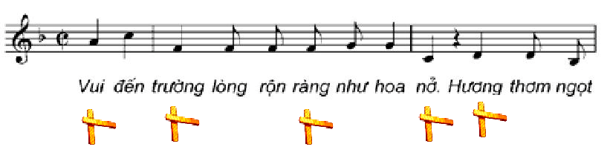  - Nghe nhạc kết hợp vận động cơ thể.  - Tổng kết và nhận xét tiết học. | - GV mở file nhạc để HS lắng nghe và hướng dẫn HS gõ đệm theo nhịp điệu bài hát Vui đến trường.  - HS thực hiện theo nhóm/ tổ/ cá nhân. Khuyến khích HS sử dụng nhạc cụ tự chế để gõ đệm cho bài hát.  - GV nhận xét, tuyên dương và sửa sai cho HS (nếu có).  - GV hướng dẫn HS nghe nhạc kết hợp vận động cơ thể như lắc vai, nghiêng đầu, nhún chân, …  - HS thực hiện theo nhóm/ tổ/ cá nhân. Khuyến khích HS sáng tạo động tác vận động theo ý thích.  - GV yêu cầu HS nhận xét bạn sau mỗi hoạt động.  - GV nhận xét, tuyên dương và điều chỉnh cho HS (nếu cần).  - GV dặn dò HS về nhà tập đọc nhạc và nghe nhạc cùng người thân.

IV. ĐIỀU CHỈNH SAU BÀI DẠY.
.................................................................................................................................
.................................................................................................................................
.................................................................................................................................
.................................................................................................................................
.................................................................................................................................
.................................................................................................................................
.................................................................................................................................
.................................................................................................................................
.................................................................................................................................
.................................................................................................................................

